**INSTITUTO POLITÉCNICO NACIONAL**

**UNIDAD PROFESIONAL INTERDISCIPLINARIA DE INGENIERÍA CAMPUS ZACATECAS**

**UPIIZ**

**INGENIERÍA EN SISTEMAS COMPUTACIONALES**

**Redes de Computadoras**

**Docente: Héctor Alejandro Acuña Cid**

***Manual: Instalación DNS en Windows Server 2003***

## Alumn@s:

* + **Regina Dominique Ríos Ramírez**
  + **Eduardo Giovany Quintero Barrios**
  + **María Fernanda Román Hernández**
  + **Juan Hernández Montalvo**
  + **Cynthia Nayetzi Baeza García**
  + **Miguel Ángel Cervantes García**

**3CM1**

**Fecha de Entrega:** Lunes de 7 de Mayo del 2018

Para poder realizar la instalación del servicio DNS se deben seguir los siguientes pasos:

Debemos de ir a Panel de control->Agregar o quitar programas-> Agregar o quitar componentes de Windows.

Elegimos servicios de red y hacemos siguiente:

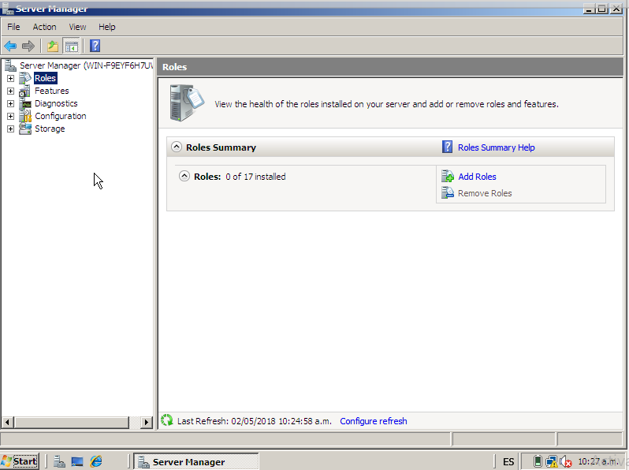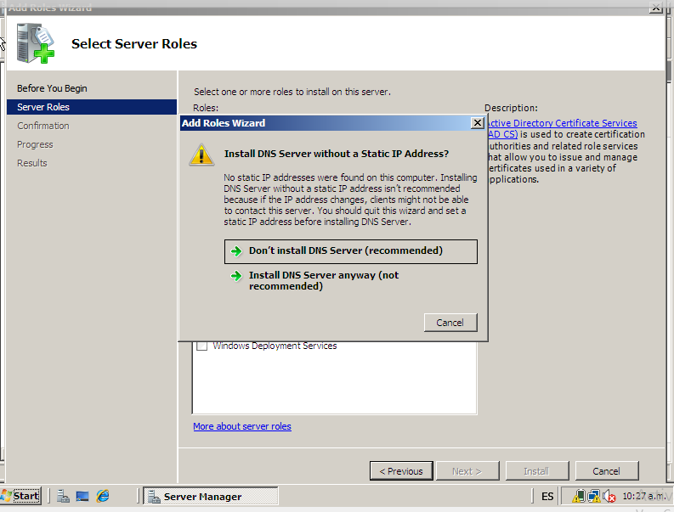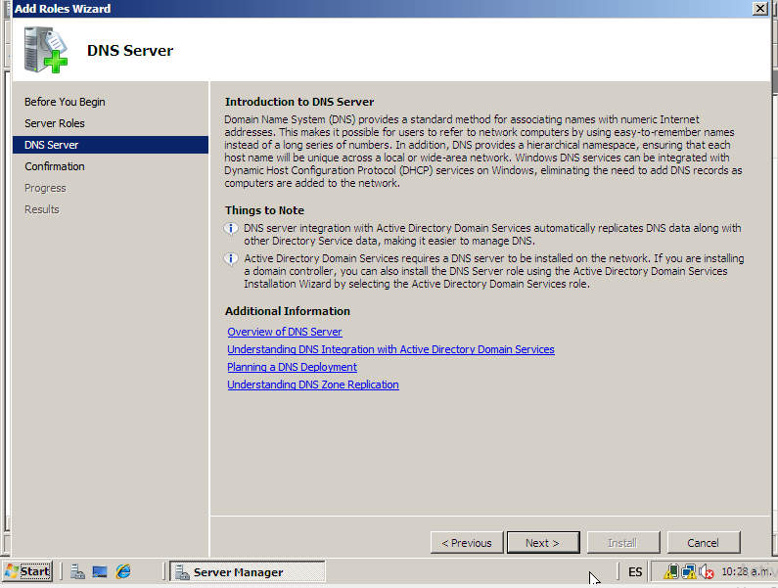 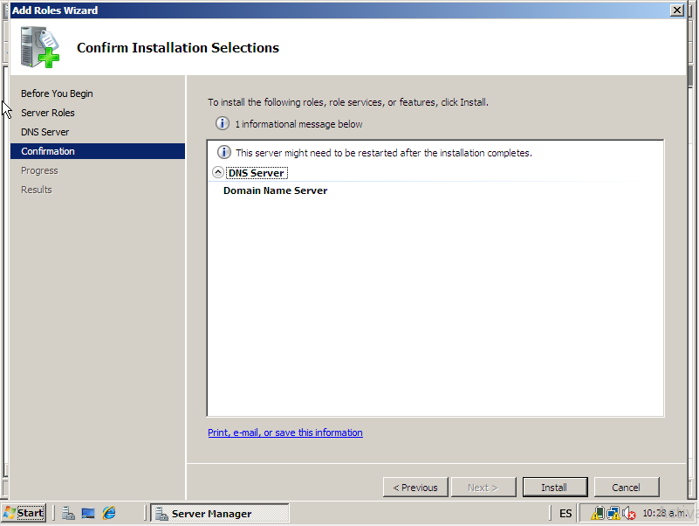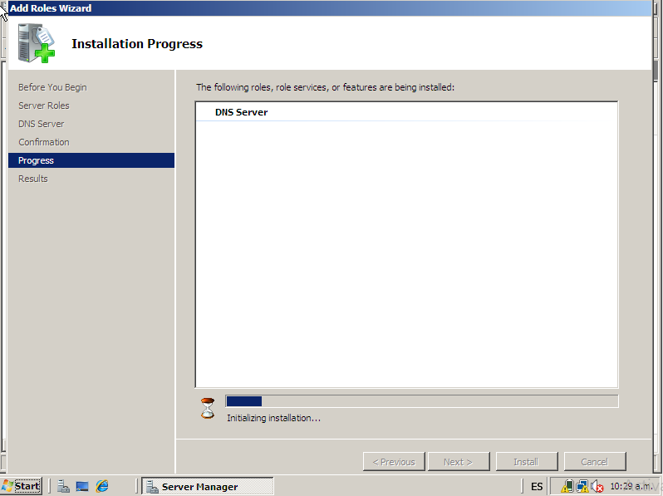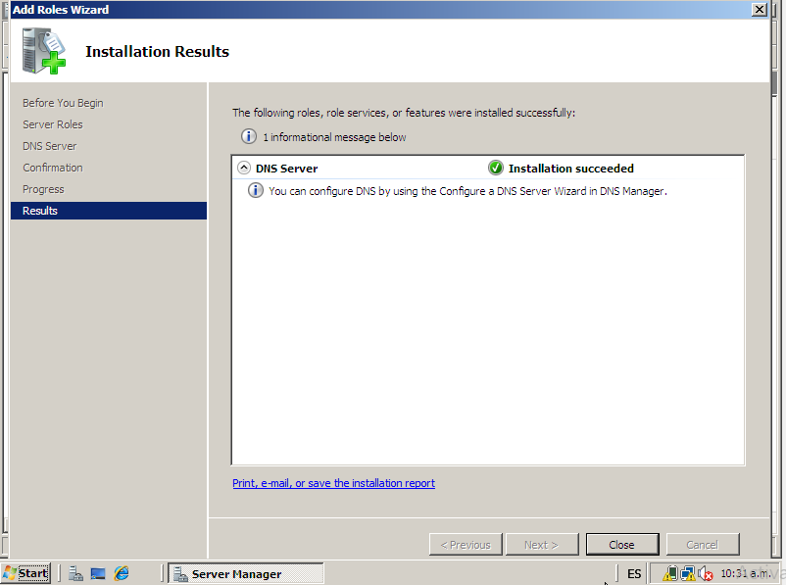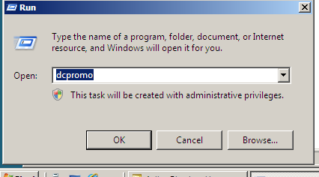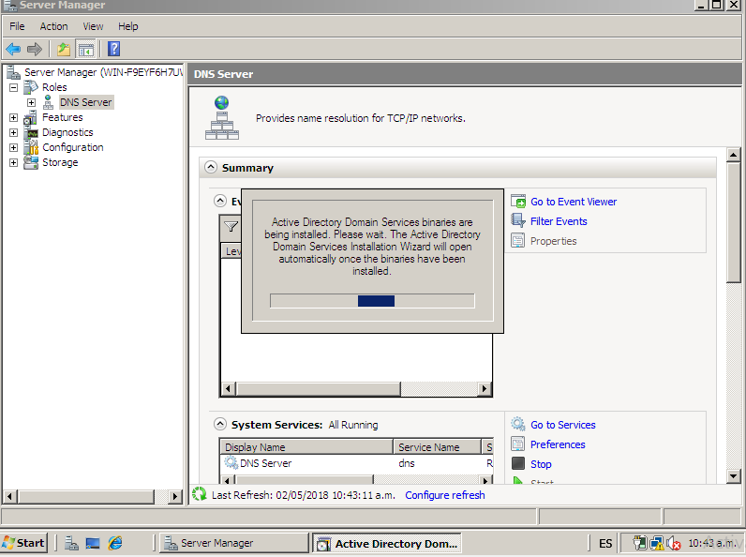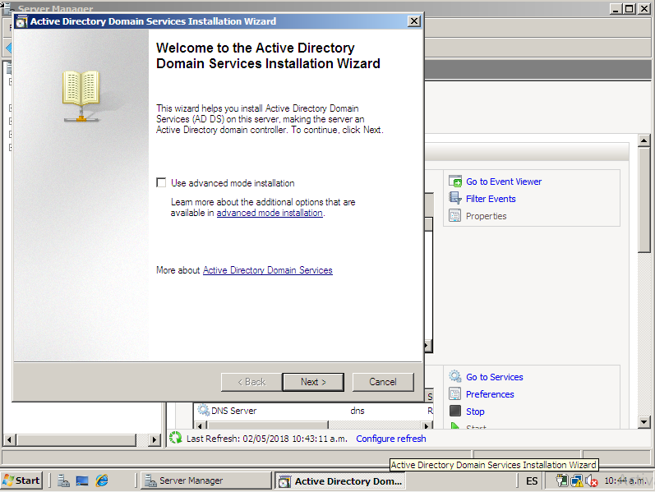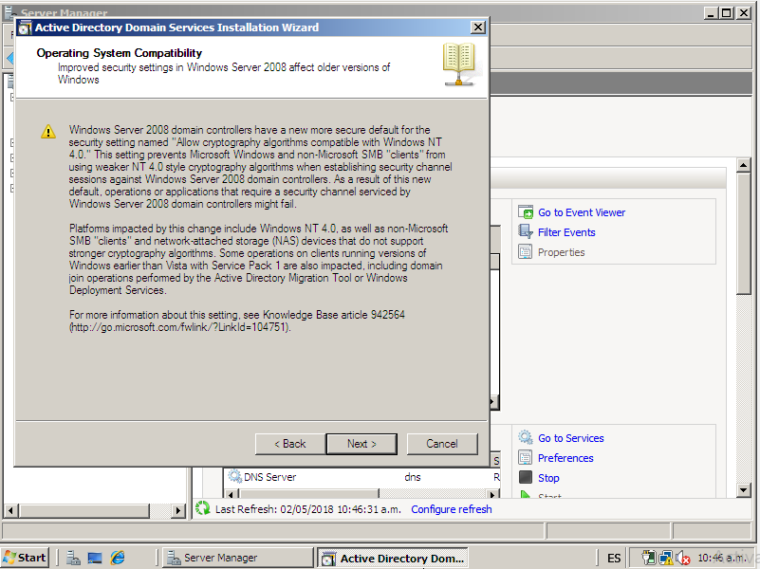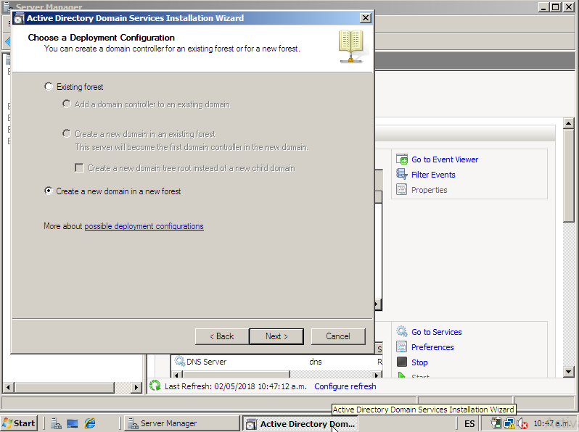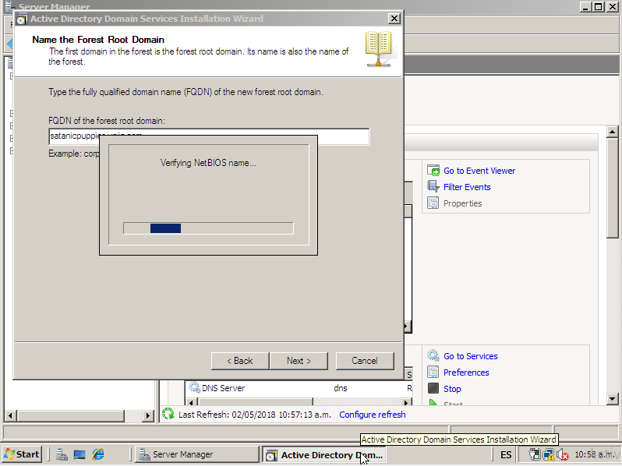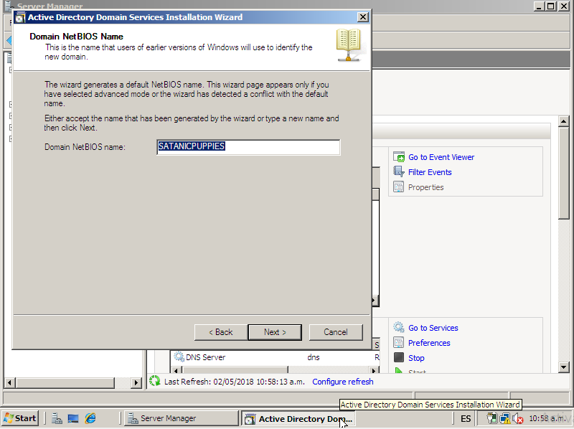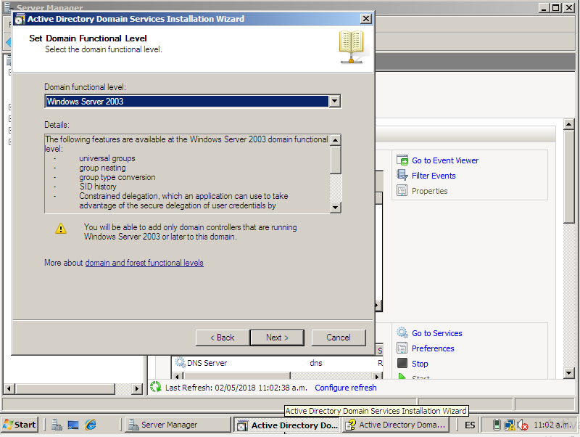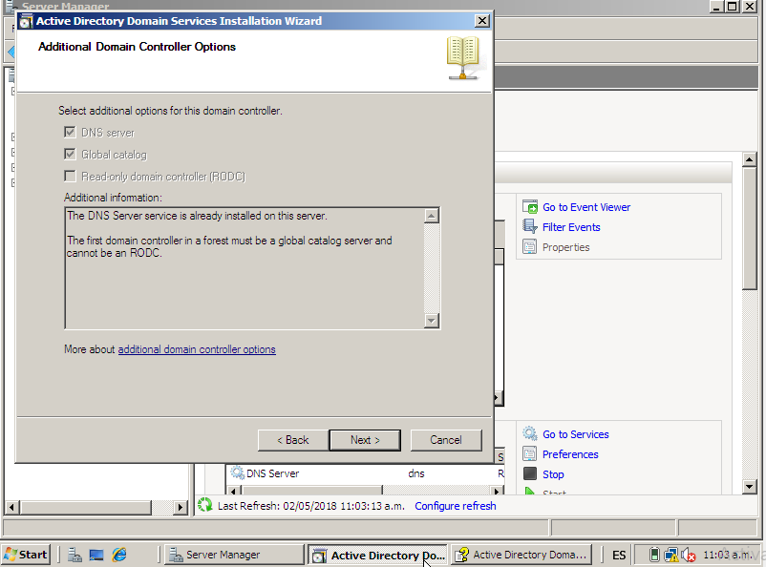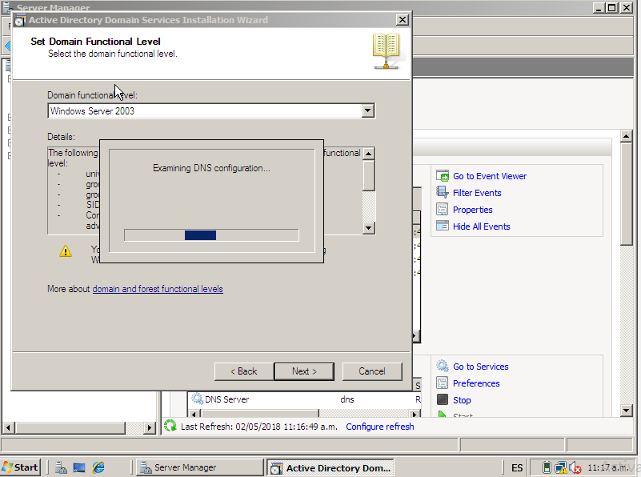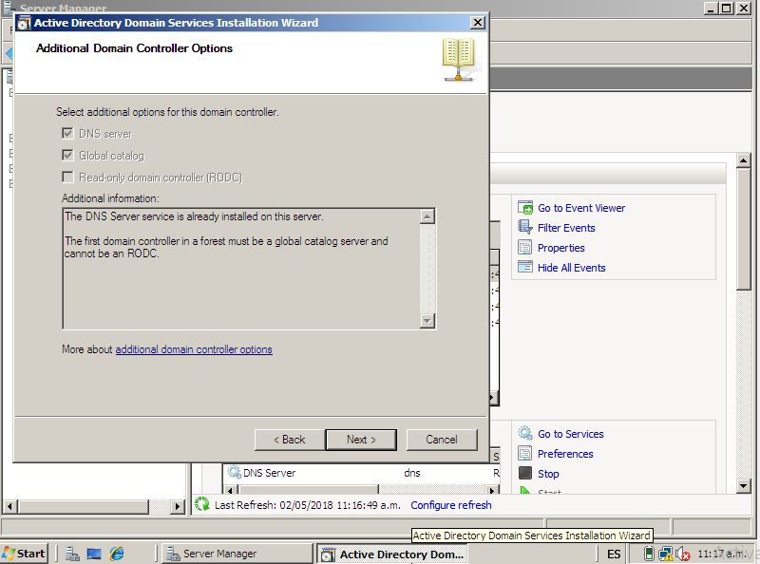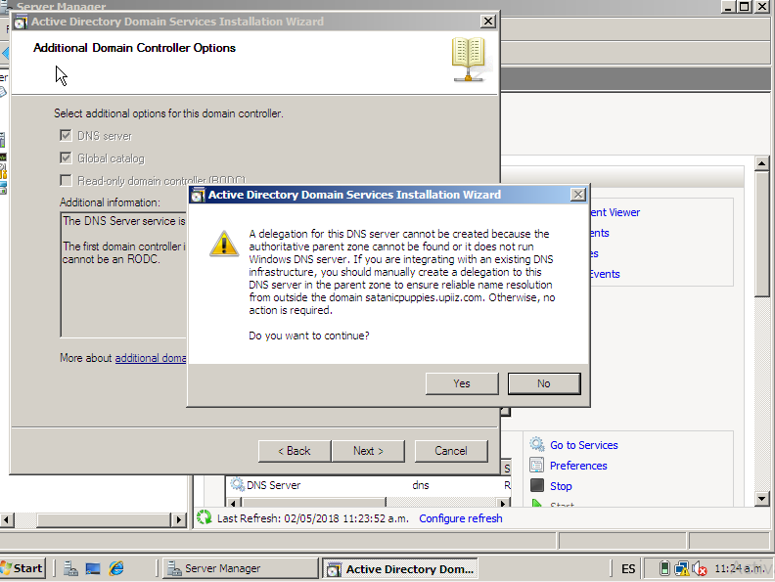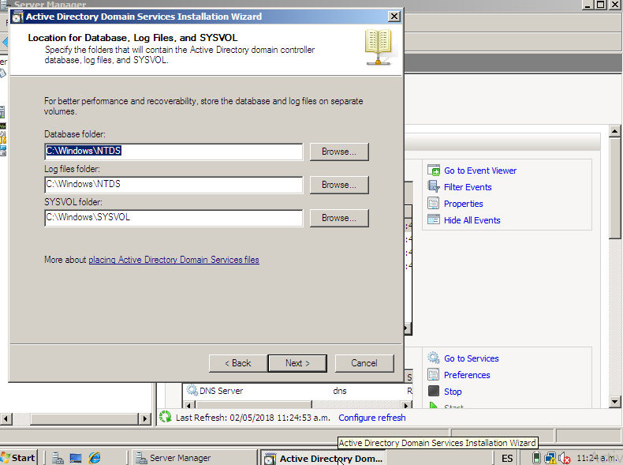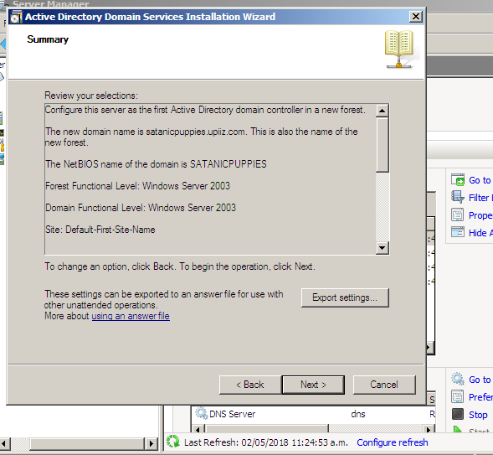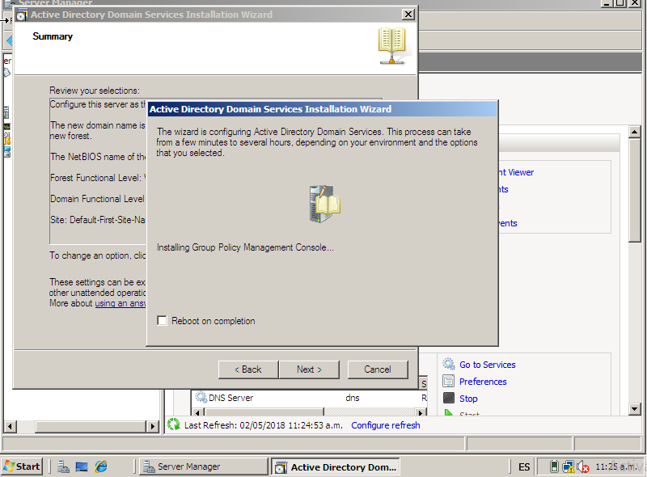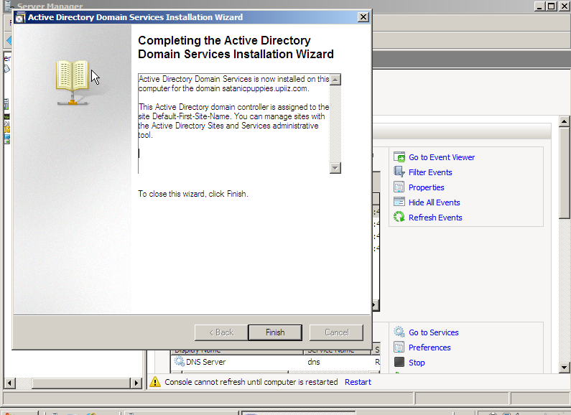

Ahora es momento de configurar la zona inversa, para lo que es necesario probar si está zona está funcionando: Ingresando el comando **nslookup**; generalmente mostrará el Servidor predeterminado ”UnKnown”, indicando que se debe realizar su configuración.

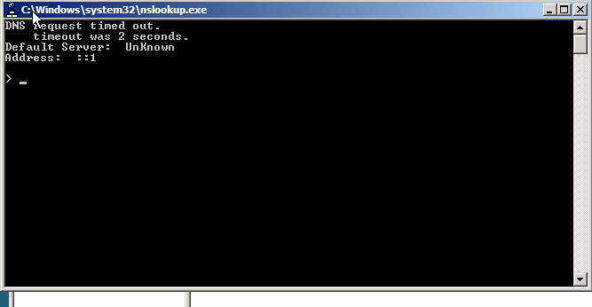

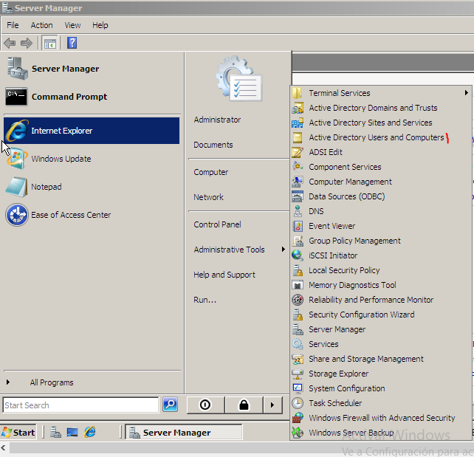

Se elige la ventana de DNS.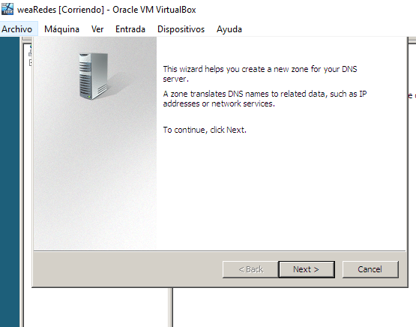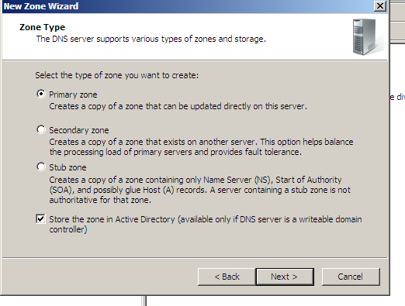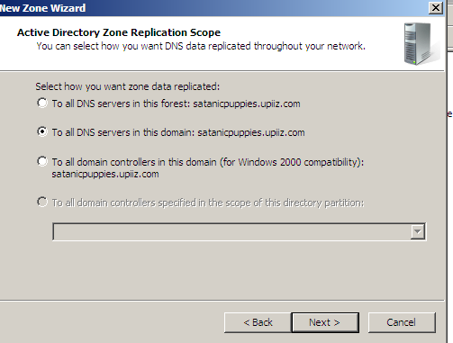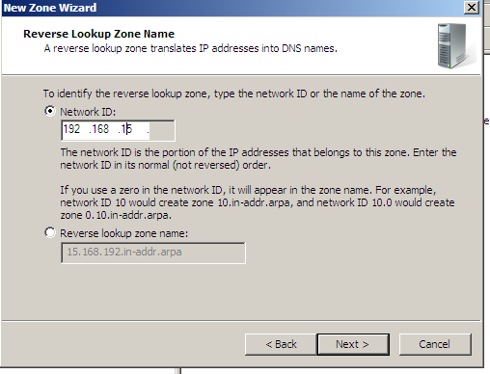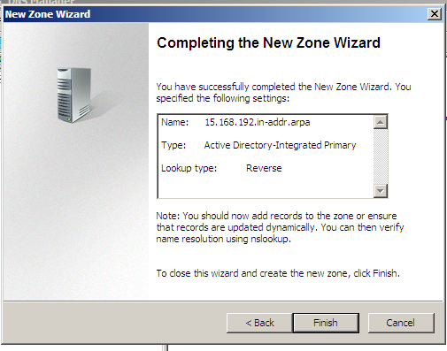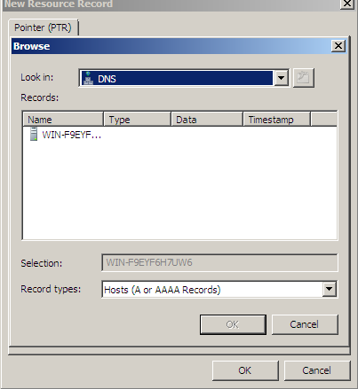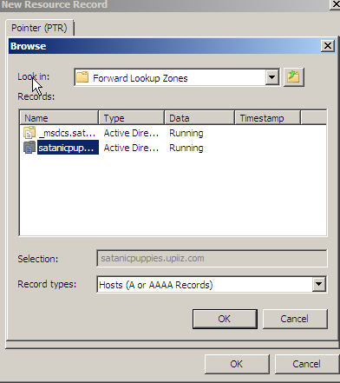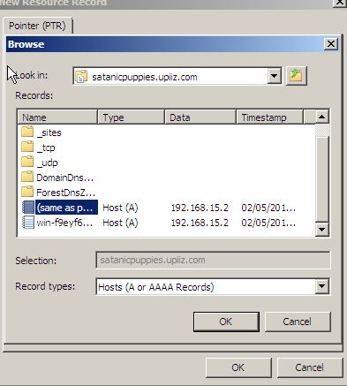

De esta manera, ya debería de estar funcionando correctamente el servicio de DNS, al ejecutar una vez más el comando nslookup,se mostrará el nombre del servidor y la dirección IP asignada.